НАЦІОНАЛЬНИЙ ТЕХНІЧНИЙ УНІВЕРСИТЕТ УКРАЇНИ

«КИЇВСЬКИЙ ПОЛІТЕХНІЧНИЙ ІНСТИТУТ

ІМЕНІ ІГОРЯ СІКОРСЬКОГО»

Факультет ІНФОРМАТИКИ ТА ОБЧИСЛЮВАЛЬНОЇ ТЕХНІКИ

(повна назва інституту/факультету)

КАФЕДРА інформатики та програмної інженерії

(повна назва кафедри)

**КУРСОВА РОБОТА**

з дисципліни «Бази даних»

(назва дисципліни)

на тему: База даних для бронювання та пошуку авіаквитків

Студента __2__ курсу _ІП-15_ групи

спеціальності 121 «Інженерія програмного забезпечення»

_Плугатирьова Дмитра Валерійовича__

(прізвище та ініціали)

Керівник _Марченко Олена Іванівна_

(посада, вчене звання, науковий ступінь, прізвище та ініціали)

Національна шкала _____________________

Кількість балів: ______ Оцінка ECTS _______

Члени комісії    _______________ ___________________________________________ (підпис) (вчене звання, науковий ступінь, прізвище та ініціали)

_______________ ___________________________________________ (підпис) (вчене звання, науковий ступінь, прізвище та ініціали)

_______________ ___________________________________________ (підпис) (вчене звання, науковий ступінь, прізвище та ініціали)

Київ – 2022 рік

**Національний технічний університет України**

**«Київський політехнічний інститут імені Ігоря Сікорського»**

Факультет Інформатики та обчислювальної техніки

(повна назва)

Кафедра Інформатики та програмної інженерії

(повна назва)

Дисципліна Бази даних

Курс __2___ Група __ІП-15__ Семестр ___3__

**З А В Д А Н Н Я**

**НА КУРСОВУ РОБОТУ СТУДЕНТУ**

_Плугатирьову Дмитру Валерійовичу_

(прізвище, ім’я, по батькові)

1. Тема роботи База даних для бронювання та пошуку авіаквитків

керівник роботи Марченко Олена Іванівна

(прізвище, ім’я, по батькові, науковий ступінь, вчене звання)

2. Строк подання студентом роботи _____16.01.2023______

3. Вихідні дані до роботи база даних, котра містить інформацію про систему авіарейсів. Тобто, рейси, літаки котрі беруть участь у них, білети на ці рейси, користувачі та інші дані, які є супутніми до вище наведених

4. Зміст розрахунково-пояснювальної записки (перелік питань, які потрібно розробити)

1) Аналіз предметного середовища

2) Побудова ER-моделі

3) Побудова реляційної схеми з ER-моделі

4) Створення бази даних, у форматі обраної системи управління базою даних

5) Створення користувачів бази даних

6) Імпорт даних з використанням засобів СУБД в створену базу даних

7) Створення мовою SQL запитів

8) Оптимізація роботи запитів

5. Перелік графічного матеріалу (з точним зазначенням обов’язкових креслень)

________________________________________________________________

6. Дата видачі завдання____08.11.2022**_______________________________**

**КАЛЕНДАРНИЙ ПЛАН**

|  |  |  |  |
| --- | --- | --- | --- |
| №  з/п | Назва етапів виконання курсового проекту | Строк виконання етапів проекту | Примітка |
| 1 | Аналіз предметного середовища | 24.12.2022 |  |
| 2 | Побудова ER-моделі | 24.12.2022 |  |
| 3 | Побудова реляційної схеми з ER-моделі | 25.12.2022 |  |
| 4 | Створення бази даних, у форматі обраної системи управління базою даних |  |  |
| 5 | Створення користувачів бази даних |  |  |
| 6 | Імпорт даних з використанням засобів СУБД в створену базу даних |  |  |
| 7 | Створення мовою SQL запитів |  |  |
| 8 | Оптимізація роботи запитів |  |  |
| 9 | Оформлення пояснювальної записки |  |  |
| 10 | Захист курсової роботи | 10.01.2022 |  |
|  |  |  |  |
|  |  |  |  |
|  |  |  |  |
|  |  |  |  |
|  |  |  |  |

**Студент ____________ _______**Плугатирьов Д.В.**_______**

(підпис ) (прізвище та ініціали)

**Керівник роботи _____________ ___**Марченко О.І.**________**

(підпис ) (прізвище та ініціали)

**АНОТАЦІЯ**

Пояснювальна записка до курсової роботи: 96 сторінки, 17 рисунків, 13 таблиць, 1 посилання.

Об’єкт дослідження: база даних «Бронювання та пошук авіаквитків»

Мета роботи: Створення бази даних «Бронювання та пошук авіаквитків».

Вивчено метод розробки баз даних та операції над ними. Приведені змістовні постановки задач.

Виконана реалізація бази даних «Бронювання та пошук авіаквитків».

Оглавление

**ВСТУП** 6

**1** **АНАЛІЗ ПРЕДМЕТНОГО СЕРЕДОВИЩА** 7

**2** **ПОБУДОВА ER-МОДЕЛІ** 14

**3** **ПОБУДОВА РЕЛЯЦІЙНОЇ СХЕМИ З ER-МОДЕЛІ** 15

**4** **СТВОРЕННЯ БАЗИ ДАНИХ, У ФОРМАТІ ОБРАНОЇ СИСТЕМИ УПРАВЛІННЯ БАЗОЮ ДАНИХ** 16

**5 СТВОРЕННЯ КОРИСТУВАЧІВ БАЗИ ДАНИХ** 17

**6** **ІМПОРТ ДАНИХ З ВИКОРИСТАННЯМ ЗАСОБІВ СУБД У СТВОРЕНУ БАЗУ ДАНИХ** 18

**7** **СТВОРЕННЯ МОВОЮ SQL ЗАПИТІВ** 19

**8** **ОПТИМІЗАЦІЯ РОБОТИ ЗАПИТІВ** 20

**ВИСНОВКИ** 21

**ПЕРЕЛІК ПОСИЛАНЬ** 22

**ДОДАТОК А** 23

**ДОДАТОК Б** 24

**ВСТУП**

Дана курсова робота присвячена розробці бази даних та запитів до неї, у ході чого буде проаналізовано створені можливості.

Ціллю роботи є розробка бази даних «Бронювання та пошук авіаквитків» та забезпечення можливістю пошуку авіаквитків у базі даних з використанням запитів.

Загальною ціллю курсової роботи є покращення навичок проектування, реалізації баз даних під поставлену задачу та уміння її використовувати.

1. **АНАЛІЗ ПРЕДМЕТНОГО СЕРЕДОВИЩА**

Необхідно розробити систему бронювання та пошуку квитків. Система має кілька видів квитків та, відповідно, місць у літаку.

Кожен «квиток» характеризується наступними параметрами:

* ідентифікатор;
* статус;
* клас;
* літак;
* ціна;
* політ;
* дата польоту.

«Статус» квитка:

* ідентифікатор;
* назва.

«Клас квитка» має наступні характеристики:

* ідентифікатор;
* назва.

«Рейс» має наступні характеристики:

* назва;
* відправна точка;
* призначення;
* час відправлення;
* час прибуття.

«Літак» має наступні характеристики:

* ідентифікатор;
* дата виготовлення;
* к-сть vip сидінь;
* к-сть звичайних сидінь.

Для кожного рейсу квитки створюються працівниками за 3 місяці до дати відправлення.

Рейс може мати багато літаків, а до літака може бути призначено багато рейсів.

Один і той самий літак не може записатися на один і той самий рейс кілька разів. Коли літак досягає 20-ти річного віку, то він не може бути задіяний у рейсах.

«Літак до рейсу» має наступні характеристики:

* дата польоту;
* літак;
* рейс.

База даних містить зареєстрованих користувачів.

Про кожного «користувача» в базу заносяться наступні дані:

* особа;
* електронна адреса;
* номер телефону;
* к-сть доларів;
* кредитна картка;
* місто;
* країна;
* поштовий індекс;
* номер паспорту;
* країна видачі паспорту.

«Особа» складається із:

* ідентифікатор;
* ім'я;
* прізвище;
* рік народження.

«Кредитна картка» складається із:

* номер;
* дата сплину строку придатності;
* дата створення.

«Паспортні дані» складаються із:

* номер;
* країна видачі;
* дата закінчення дії;
* національність.

Користувач може забронювати тільки один квиток в один кінець за обраним призначенням. Навіть хоча дані кредитної карти користувача взяті, вони не будуть використані для генерації ніякої інформації про оплату.

Користувачі системи бронювання та пошуку квитків мають здатність шукати наявні польоти для певного призначення на певну дату. Після знаходження і вибору бажаного польоту, користувач може бронювати квиток.

Після затвердження факту «бронювання» користувачем квитку, буде занесено відповідний запис до бази даних, який має наступні складові:

* користувач;
* квиток;
* поточна дата.

За відміни користувачем бронювання, цей запис видаляється.

Передбачити наступні вимоги щодо інформації в системі:

1. Квиток може бути не куплений. В такому разі, після старту польоту, його видаляє із бази даних робітник.
2. Вік користувача не може бути меншим за 18.
3. Кожен користувач може мати лише 1 білет одночасно.
4. Кожен користувач за реєстрації має вказати або телефонний номер, або адресу електронної пошти для підтримки зв’язку.
5. Кількість квитків на літак обмежена кількістю наявних місць.

Із даною інформаційною системою мають працювати наступні групи користувачів:

1. Адміністратор.
2. Працівник.
3. Користувач.

Під час роботи із системою користувач повинен мати змогу виконати наступні дії:

1. Дізнатися інформацію про існуючі квитки із можливістю фільтрації результатів запиту за датою польоту та точками відльоту/прильоту.
2. Дізнатися про кількість наявних звичайних, vip-квитків на літак та його дату виготовлення.
3. Отримати історію куплених квитків.
4. Забронювати квиток, якщо має достатньо доларів на рахунку.
5. Поповнити рахунок.
6. Відмінити бронювання (якщо до польоту залишилось менше 7 годин, то треба платити відшкодування у 30%).
7. Додавати, читати, модифікувати, видаляти (далі – CRUD (C – create, R – read, U – update, D – delete)) внесені дані про себе.

Під час роботи із системою працівник повинен мати змогу робити те, що користувач та вирішити наступні задачі:

1. Отримати дані користувача з можливістю фільтрації результату за будь-яким із полів.
2. Відмінити бронювання, замовити квиток, виконати операції CUD за вимогою користувача над його даними.
3. Видалити квитки за необхідності.
4. Видалити користувача за виявлення певних порушень з його боку.
5. Виконати операції СD над рейсами до літаків та CRUD над даними самих літаків та рейсів.
6. Видалити не куплені квитки після сплину дати відправлення літака.

Під час роботи із системою адміністратор повинен мати змогу робити те, що працівник та вирішити наступні задачі:

1. Дізнатися інформацію про популярність рейсів.
2. Отримати дані про літаки, яким не призначені рейси.
3. Дізнатися інформацію про к-сть куплених vip-квитків у літаках на певних рейсах.

1. **ПОБУДОВА ER-МОДЕЛІ**

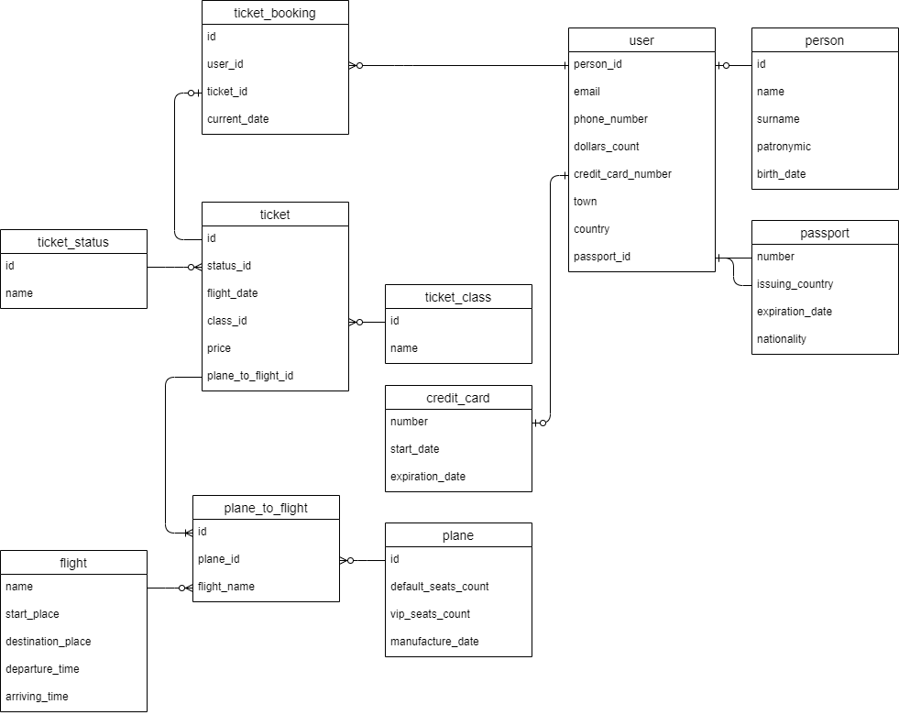

Рисунок 2.1 – ER-діаграма

1. **ПОБУДОВА РЕЛЯЦІЙНОЇ СХЕМИ З ER-МОДЕЛІ**

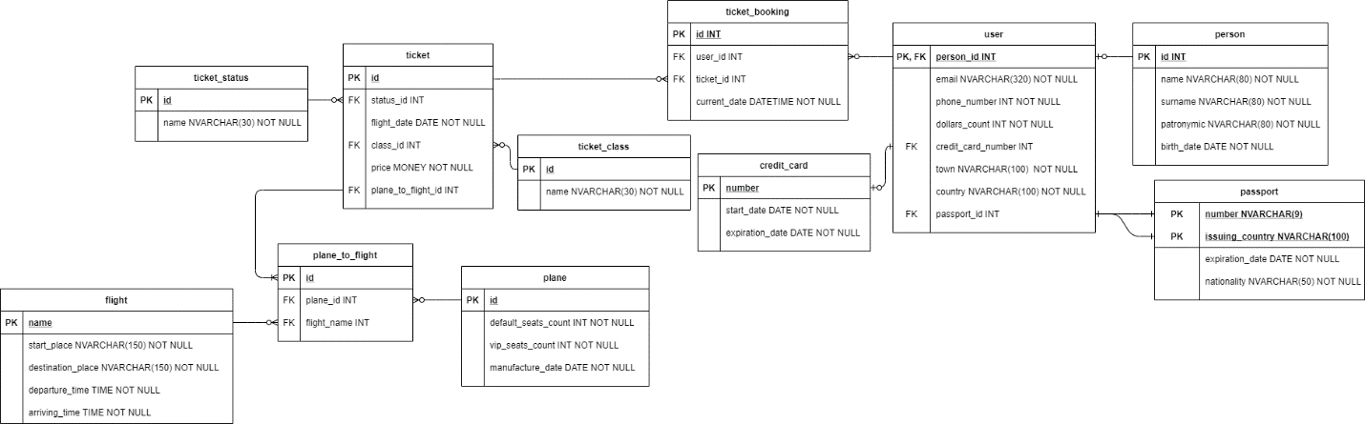

Рисунок 3.1 - реляційна схема

1. **СТВОРЕННЯ БАЗИ ДАНИХ, У ФОРМАТІ ОБРАНОЇ СИСТЕМИ УПРАВЛІННЯ БАЗОЮ ДАНИХ**
2. **СТВОРЕННЯ КОРИСТУВАЧІВ БАЗИ ДАНИХ**

1. **ІМПОРТ ДАНИХ З ВИКОРИСТАННЯМ ЗАСОБІВ СУБД У СТВОРЕНУ БАЗУ ДАНИХ**

1. **СТВОРЕННЯ МОВОЮ SQL ЗАПИТІВ**

1. **ОПТИМІЗАЦІЯ РОБОТИ ЗАПИТІВ**

# **ВИСНОВКИ**

**ПЕРЕЛІК ПОСИЛАНЬ**

* + - 1. Опис предметної області:   
         **Структура бази даних**: [Електронний ресурс].   
         **Режим доступу**: [The Airline Ticket Booking System Example | Sams Teach Yourself BEA WebLogic Server 7.0 in 21 Days (flylib.com)](https://flylib.com/books/en/2.96.1.35/1/)  
         (дата звернення – 24.12.2022)

# **ДОДАТОК А**

# **ДОДАТОК Б**